**სახელი და გვარი: Baia asanidze**

**ჯგუფი: 9**

1. **(2 ქულა) განმარტეთ შემდეგი ტერმინები**:   
   **ჰოსთი** -ჰოსტი არის მანქანების ვირტუალიზაციის ერთ-ერთი მთავარი კომპონენტი, ის როგორც წესი არის 1 მოწყობილობა და წარმოადგენს ფიზიკურ გამოთვლით სისტემას.

**კლიენტი** - კომპიუტერული სისტემის აპარატურული ან პროგრამული კომპონენტი, რომელიც აგზავნის მოთხოვნებსსერვერზე. ეს შეიძლება იყოს კომპიუტერი, მობილური ტელეფონი, ან სხვა ციფრული მოწყობილობა. ასევე კლიენტად შეიძლება მოიაზრებოდეს არა მოწყობილობა არამედ რამე აპლიკაცია. მაგალითად, ვებ-ბრაუზერი.

**PAN** - Personal area network აკავშირებს მომხმარებელთან ახლოს მყოფ ელექტრონულ მოწყობილობებს. Ეს შეიძლება იყოს უკაბელო მაუსი, კლავიატურა და კომპიუტერი.

**MAN** - metropolitan area network - მეტროპოლიტენის ქსელი (MAN) არის კომპიუტერული ქსელი, რომელიც აღემატება მასშტაბით LAN-ს, მაგრამ უფრო მცირეა ვიდრე WAN.

ზოგადად, ეს არის რამდენიმე LAN, რომლებიც ერთმანეთთან არის დაკავშირებული. Მაგალითი შეიძლება იყოს ქსელი რომელშც ჩართულია ქალაქის ან რაიონის ინფრსტრუქტურა.

**LAN** - local area network - ლოკალური ქსელი მოიცავს კომპიუტერებსა და პერიფერიული მოწყობილობების ჯგუფს, რომლებიც არიან ერთ ქსელში. Ეს არის ყველაზე ნაკლებ მასშტაბური. Მაგალითად ოფისი.

**WAN** -wide area network ეს არის ყველაზე ფართო ქსელი.

**კლასტერი** -კლასტერი არის ერთმანეთთან დაკავშირებული კომპიუტერების ან ჰოსტების ჯგუფი, კლასტეში შემალა კომპებს ქვიათ node-ები.

**on-premises server** – იმ სერვერების ერთობლიობა რომელსაც აკონტროლებ

**cloud server** - ვირტუალური სერვერები, მუშაობენ ქლაუდ გარემოში. Მუშაობენ ის როგორც ფიზიკური სერვერები.

**virtual machine** – კომპიუტერის ვირტუალური ინსთანსი, რომელიც მოიცავს ზუსტად იგივე ფუნქციებს რაც არის ფიზიკურ კომპში, აპლიკაციების და ოპერაციული სისტემების გაშვების ჩათვლით.

1. **(2 ქულა) უპასუხეთ შემდეგ კითხვებს:**

**რა არის კომპიუტერული ქსელი?**

პასუხი: 2 ან მეტი ერთმანეთთან დაკავშირებული მოწყობილობა.

**რა სხვაობაა ცნება ჰოსტ (host) და ნოუდს (node) შორის?**

Პასუხი:ნოუდი შეიძლება იყოს ნებისმიერი მოწყობილობა რომელიც ქლესთან არის დაკავშირებული მაგრამ ჰოსტს აუცილებლად უნდა ჰქონდეს IP მისამართი. Მოწყობილობა რომელიც არის ჰოსთი შეიძლება განვიხილოთ როგორც ნოუდი მაგრამ პირიქით ყველა ნოუდი ვერ იქნება ჰოსტი.

**რა მეთოდები არსებობს რათა შევქმნათ და დავაინსტალიროთ windows server 2019?**

Პასუხი: USB ან ISO ფაილის გამოყენებით, Network boot / PXE deployment

**რა ვერსიები გააჩნია windows server 2019-ს?**

პასუხი:Windows Server 2019 Datacenter,Windows Server 2019 Standard,Windows Server 2019 Essentials,Microsoft Hyper-V Server 2019

**რა თულები ანუ ხელსაწყოებია ადმინსიტრატორისთვის შემოთავაზებული?**

პასუხი:Server Manager, Computer Management,tack scheduler, event viewer, disc cleanup, system configurtion, google drive, wireshark, cmd, powershell and so on.

**დაასახელე ზომისა და ფორმა ფაქტორის მიხედვით რა სახის სერვერები გამოიყოფა?**

პასუხი:Rack-mountable servers, Blade servers,Tower servers

**რა განსხავებაა ჰიპერვიზორ 1 ტიპსა და ჰიპერვიზორ 2 ტიპს შორის?**

Პასუხი:

1-ს აქვს წვდომა ჰარდვეარ რესურსებზე, 2-ს კი ოპერაციულ სისტემაზე.

**ჩამოწერე ტიპიური პოსტ ინსტალაციური ამოცანები.**

პასუხი:

Setting the Environment Path Variable.

Configuring Display for Images on UNIX.

Starting and Stopping the Server.

Verifying the Installation.

Configure the Installation.

**IP-ის რა ვერსიები გამოიყენება პრაქტიკაში და რა სხვაობაა მათ შორის?**Პასუხი: ipv4 მხარს უჭერს unicast, broadcast და multicats მარშუტიზაციებს, ხოლო ipv6 - unicast, multicast და anycast. Ასევე ipv6 არის მისამამრთების მეტი რაოდენობა რადგან აქვს 2^128 უნიკალური აიპი, ხოლოდ ipv4-ს აქსვ 2^32 უნიკალური აიპი. Განსახვავებულია მათი დასახელებებიც ფორმატის მიხედვით (*197.0.0.1 // 2600:1400:d:5a3::3bd4*).

**სერვერის ფიზიკურ კომპლექტაციაში რა კომპონენტებს უნდა მივაქციოთ ყურადღება?**

პასუხი:motherboard, processor, random access memory (RAM) and storage

**რა ვარიანტებია შემოთავაზებული Evaluation Center-ის ვებ გვერდზე რათა გატესტო windows server 2019?**

Პასუხი: ISO file or Virtual Hard Disk gadmowere da gateste vm-ze.

რას წარმოადგენს iso ფაილი?’

the identical storage image of optical media, ანუ ის შეიცავს ყველა იმ მონაცემს რომელიც გექნებოდა სიდიზე, დივიდიზე და ა.შ.

პასუხი:

**ტესტი:**

1. Microsoft Defender-ის რომელი კომპონენტი შეიძლება იყოს გამოყენებული cloudზე დაფუძნებული საფრთხის ანალიზის უზრუნველსაყოფად Windows Server 2019-ში?

a. Shielded virtual machines

b. IIS

**c. ATP**

d. Windows Defender Firewall

1. Cpu-ს მწარმოებელი ცნობილი ფირმების წყვილია?

a. Sokari & Nikora

**b. intel & AMD**

c. Windows & MacOS

d. Google & Sony

1. Windows Server 2019-ის რომელი ფაილური სისტემის ფუნქცია გაძლევთ საშუალებას შექმნათ დიდი მოცულობები, რომლებიც მოიცავს მრავალ ფიზიკურ შესანახ მოწყობილობას?

**a. Storage Spaces**

b. ReFS

c. Storage Migration Service

d. Storage Replicas

D. რომელი განეკუთვნება კომპიუტერული სქელის არქიტექტურას?

**a.** **NOS**

b. NTFS

c. P2S

d. P2P

E. სერვერის ფიზიკურ კომპლექტაციაში რომელია მნიშვნელოვანი კომპონნენტი?

a. GPU

**b. RAM memory**

c. USB port

d. CD/DVD room

1. (1 ქულა) ლაბორატორიული:

გადმოიწერეთ windows server 2019-ის vhd. (თუ აღმოაჩენ რომ უკვე სვას აქვს გადმოწერილი არ გამოგადგება რადგან მასზე სავარაუდოთ უკვე ადმიის პაროლიც დადებული ექნება მფლობელს)

სქრინი:

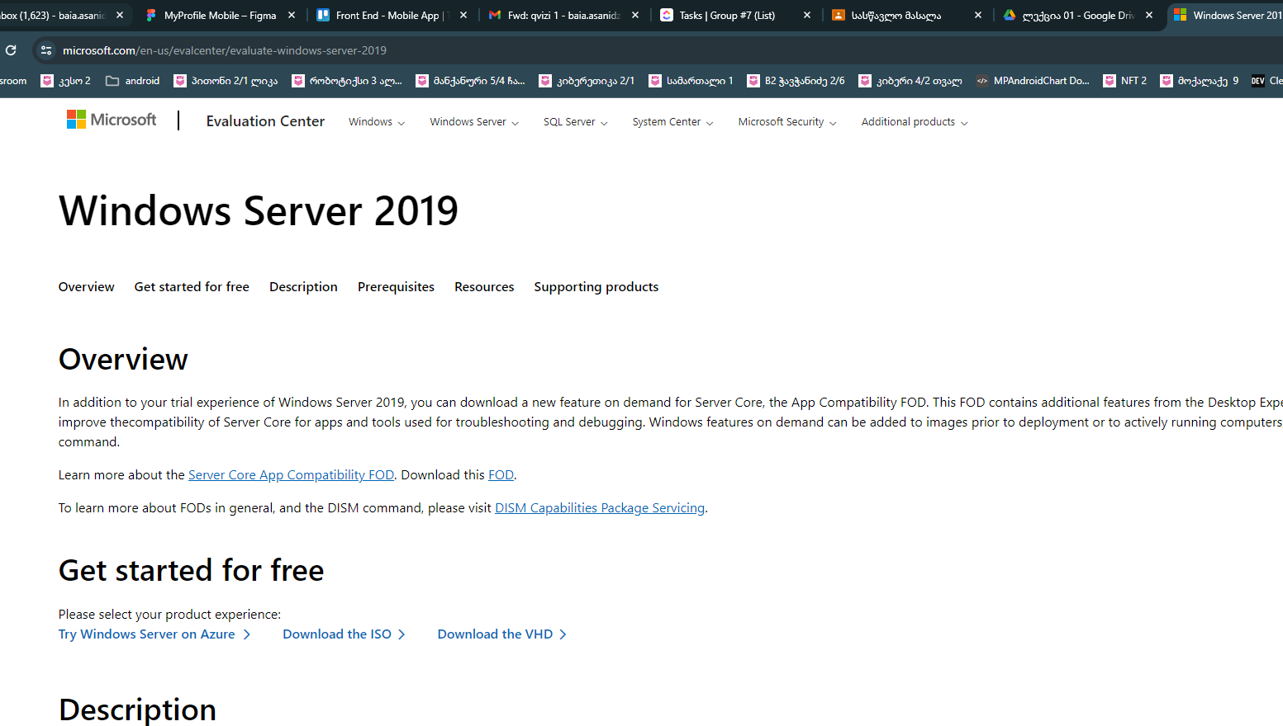

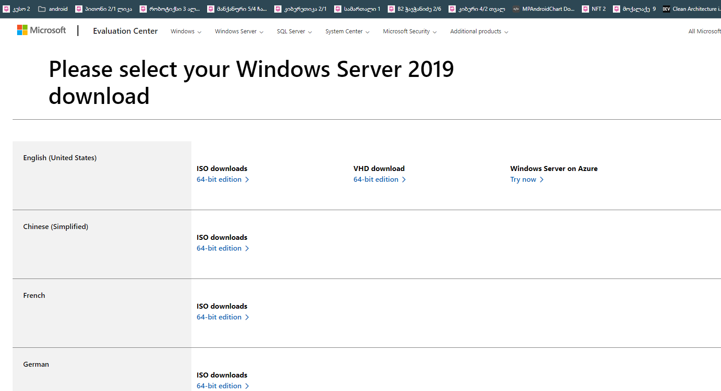

შექმენით მანქანა სახელით Lab1შენი გვარი.

Სქრინი:

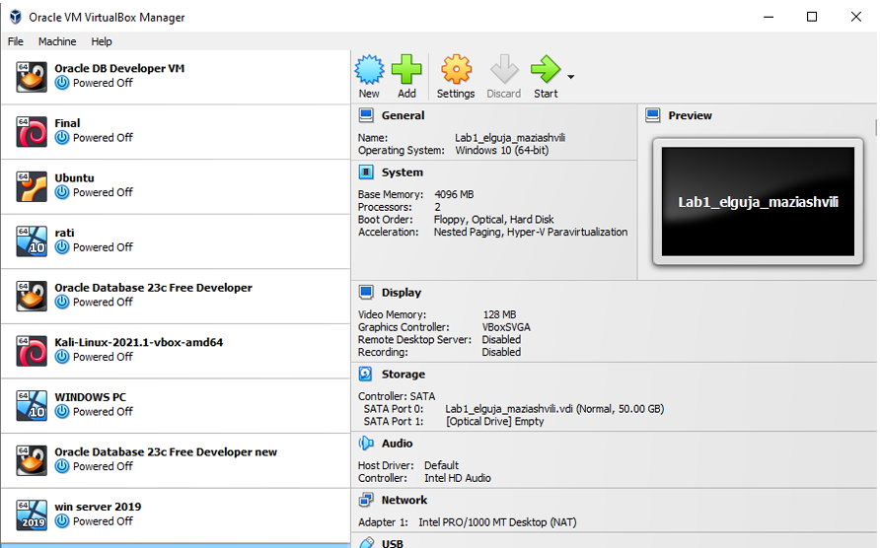

მიაბი windows server 2019-ის vhd.

Სქრინი:

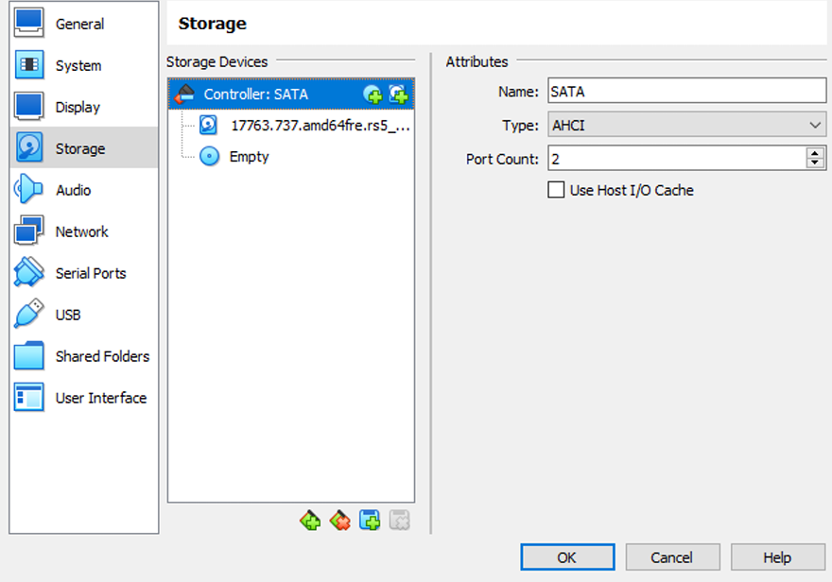

დასტარტე და შექმნილ ადმინის ექაუნთს დაადე პაროლი Admin123.

Სქრინი:

